PRILOGA 5
Prekolesarimo svet 2016
Častni pokrovitelj slovenskega dela svetovne akcije Prekolesarimo svet, ki simbolizira povezanost celega sveta v prizadevanjih za preprečevanje samomora, je predsednik Republike Slovenija Borut Pahor.

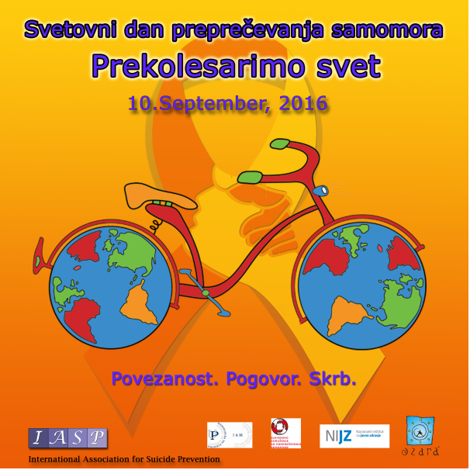
Že tretje leto zapored je v sklopu obeležitve svetovnega dneva preprečevanja samomora potekala simbolična akcija Prekolesarimo svet, katere pobudnik je Mednarodna zveza za preprečevanje samomora. Tudi letos udeleženci akcije iz celega sveta sledijo izzivu, da bi z združenimi močmi prekolesarili 40.075 kilometrov, kolikor znaša obseg Zemlje. Prekolesarjeni kilometri simbolizirajo povezanost sveta, saj v akciji sodelujejo udeleženci iz vseh celin in številnih držav, tudi iz Slovenije. Aktivnost bo pri nas potekala od 10. avgusta 2016 do 10. septembra 2016, ko uradno obeležujemo svetovni dan preprečevanja samomora. V akciji štejejo kilometri na kakršnem koli kolesu, lahko je tudi sobno. Kolesarimo lahko sami, v družbi s svojimi bližnjimi ali v okviru svojih delovnih organizacij. Na kolo so vabljeni odrasli, otroci, mladostniki in družine – z željo, da bi se kot skupnost povezali in angažirali v nameri za preventivno delovanje in ohranjanje življenj. Z akcijo, v kateri se simbolično poveže ves svet, razširjamo zavedanje, da samomore lahko preprečujemo. Od 10. avgusta do 5. septembra letos je v akciji v Sloveniji sodelovalo približno 80 udeležencev, ki so prekolesarili 19.000 kilometrov.

Pripravil: mag. Bogdan Dobnik, predsednik Nacionalnega združenja za kakovost življenja OZARA Slovenija

